

**Конспект образовательной деятельности в старшей группе**

**по аппликации**

**Тема: «Голубь мира в каждый дом»**

**Воспитатель: Асаева Е.П**

**МБДОУ №15 п. Садовый**

**2022 г.**

*Цель:*формирование представления о голубе, как символе мира.

*Задачи:*

*Образовательные:*

*-*познакомить детей с символикой мира, объяснить о важности сохранения мира,

- закрепить умение детей создавать аппликации, передавая форму и пропорции частей тела птицы.

*Развивающие:*

- развивать любознательность, эстетический вкус и индивидуальные творческие способности.

*Воспитательные:*

- воспитывать бережное и заботливое отношение к птицам.

*Предварительная работа:*наблюдение за голубями на прогулке, заучивание стихов и прибауток про голубей, чтение художественной литературы по теме, демонстрация иллюстраций с голубями.

*Материалы и оборудование:* презентация с изображением пород голубей, прослушивание песен на тему птиц, фигурка голубя из бумаги, шаблон голубя, белый лист бумаги (А 4 формат), деревянные палочки, клей.

**Ход занятия.**

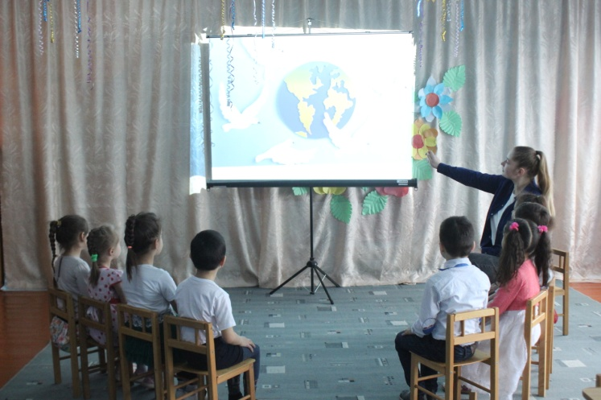**Воспитатель:** ребята чтобы узнать тему нашего занятия, нужно отгадать загадку.

*Он стремительный и нежный,*

*Легкокрылый, белоснежный.*

*Символ мира на земле*

*На ладонь присел ко мне.*

*- Кто это?*

**Дети:** Голубь

**Воспитатель:** правильно, это голубь. Голуби – птицы, которых

мы встречаем каждый день. И тема

нашего занятия сегодня «Голубь мира в каждый дом»**.**

**Воспитатель:** Ребята, как вы думаете, голуби - это дикие или домашние птицы?

**Дети:** дикие.

**Воспитатель:** Голубь – птица не только дикая, но и домашняя. А где у нас их можно встретить?

*Ответы детей*

**Воспитатель:** а как вы думаете голуби все одинаковые?

*Рассуждения и ответы детей.*

**Воспитатель:** обратите внимание на экран. Скажите, чем отличаются эти птицы? (Слайд 2)

*Ответы детей.*

**Воспитатель:** один из самых известных видов голубей - почтовые голуби «Сизари» в давние времена эти птицы использовались как гонцы, доставляющие почту.

А вот эта птица павлиний голубь – декоративный вид. У него хвост похож на раскрытый веер. Поэтому его и назвали павлиньим *(Показ на слайде)*

**Воспитатель:** При всем своем разнообразии они имеют и много общего. Все птицы имеют одни и те же части тела. Назовите их.

**Дети:** голова, туловище, крылья, хвост, лапки и т.д

**Воспитатель:** молодцы! А теперь предлагаю немного размяться!

**Физ. минутка**

Птицы белые летели и кричали в высоте *(подняли руки с птицей вверх)*

Над полями, городами. Люди, скажем, нет войне! *(Кружимся)*

Вечно в памяти живущих это горе и беда. *(Присели, руки опустили на пол)*

Никогда не повторится, НИКОГДА! *(Качаемся в лева, в права)*

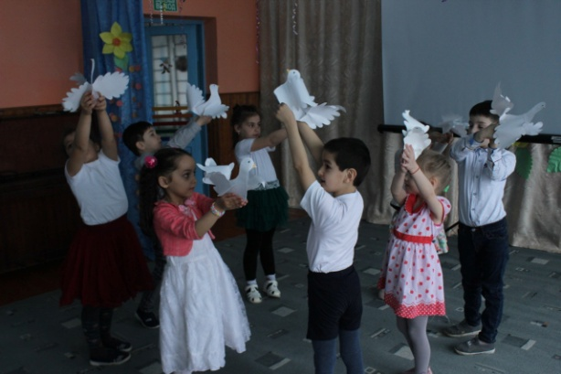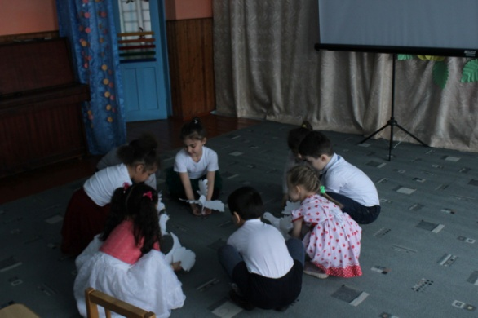

**Воспитатель:** молодцы.

Давайте посмотрим следующий слайд (Слайд 3)

( репродукция картины П.Пикассо «Голубь Мира» )

-Что нарисовал художник? (*ответы детей).*

-Эта картина называется «Голубь Мира».

Этот образ придумал и написал испанский художник Пабло Пикассо. (Слайд 3)

**Воспитатель:** посмотрите на изображение. Что в клюве держит эта птичка?

**Дети:** веточку

**Воспитатель:** верно, это оливковая веточка. Она тоже являлась символом мира.

**Воспитатель:** ребята, а что такое – мир?

**Дети:** Мир - это когда все спокойно, когда нет войны

**Воспитатель:** а давайте мы с вами примем участие в деле укрепления мира и сделаем вот таких белоснежных голубей. Пусть они несут мир людям всей Земли (*показываю готовую работу*).

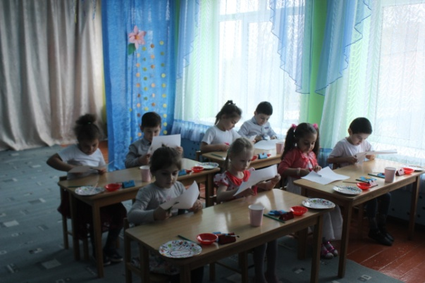Берем белую бумагу, на нее накладываем шаблон голубя. Шаблон нужно прижимать крепко к бумаге, чтобы не двигался, затем обвести простым карандашом (делаем 2 шт).

Теперь мы по контуру вырезаем голубя. Затем раскрашиваем клюв, рисуем глаза.

Берем деревянную палочку, прикладываем обе детали и склеиваем. Наши голуби готовы.

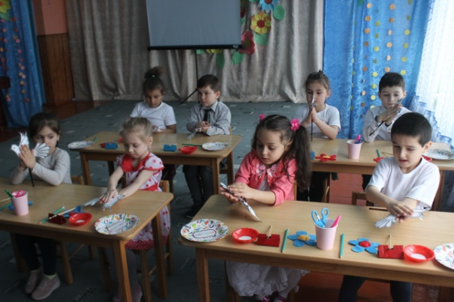

**Дети:** выполняют работу.

**Воспитатель:** ребята, у нас с вами получилась целая стая, несущих мир в дом, голубей. Давайте их рассмотрим, полюбуемся ими, и в конце дня вы обязательно заберете их к себе домой!

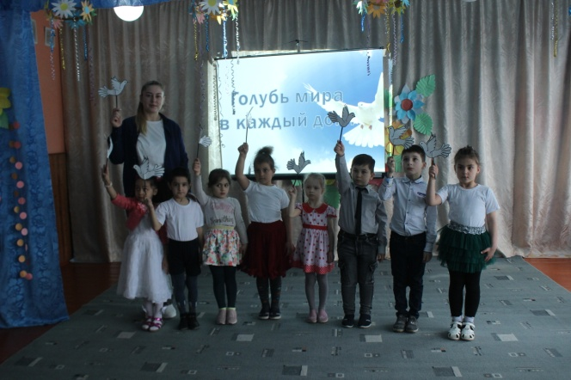Вот и подошло к концу наше занятие. Давайте вспомним, что нового и интересного вы сегодня узнали, что делали на занятии?

*Ответы детей.*

Вы все большие молодцы, очень хорошо справились с трудной работой!